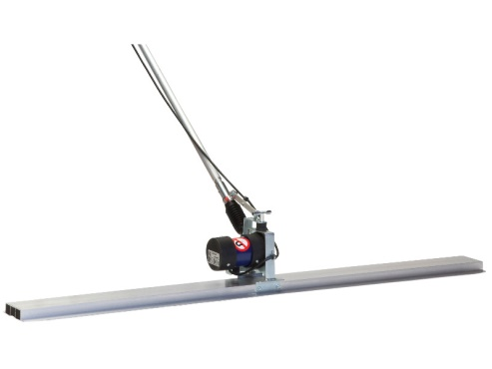

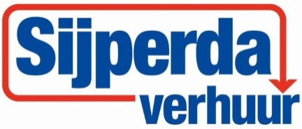

**Trilspaan benzine**

**Brandstof: loodvrije benzine (95)**

**Type motor: Honda**

**Vermogen: 0,81kW (1,1pk)**

**Toerental: 9.000 p/min**

**Trilkracht: 1.800 Newton**

**Gewicht: 15 kg**

**Geluidswaarde: 80 dB(A)**